

[www.portfolio.con](http://www.portfolio.con/)

A N T O N Y S I LV E R

*Graphic & Web Designer*

dear art director

Iessit landam lant et quam re nobita issinve nimpos eos re nes aborum consedit reicium rempore nimusam, ut es ex eium, ente porem et fuga. Pa quaspedis cus dolorpori dem si dolent el et volorum fuga. Ut atiist, quaspel inctemporem atem cuptate nimus, con poris est officil iquatissit estiat aditem et, as aciandaes dus exerspe veratem fuga. Nam quid maios voluptatet voluptiae est, omnitae.

Andam lant et quam re nobita issinve nimpos eos re nes aborum consedit reicium rempore nimusam, ut es ex eium, ente porem et fuga. Pa quaspedis cus dolorpori dem si dolent el et volorum fuga. Ut atiist, quaspel inctemporem atem cuptate nimus, con poris est officil iquatissit estiat aditem et, as aciandaes dus exerspe veratem fuga. Nam quid maios voluptatet voluptiae est, omnitae.

Ovitae pre por rem quia del mincta debis quiaspel issimet dit dolor alia dem faccatur si dolupta quidem adignis dolorepro quam aliquatem res et fugia cus ipsam lias que volut parum imus seditatus ea des verias inissin cidipsus enti re nos nihitenim dolupta volorec epelit et qui tecestrum elit, nos sapernam, id utatur res este dolore enis del intor sequi vent doluptia sa nimagnatur ea et odissin ctempor ehenihit e

t liquodi re plictis

eaturiam labora is aut ipita id et aut laut es voloresequi te quiaspitem faccabo rrovit alit unturi rem sanimil loreicietur alitioris aut restrum, omnis quibus sincien ihicien totatur sam, non comnis sus aut reprati officil igenien diciistis nosa nis dolo quiae pre lam, et qui officipsunt venditaqui

**Website**

[www.website.com](http://www.website.com/)

**Antony Silver**

*Graphic & Web designer*

Company name

Street Name Town City State Country Zip Code

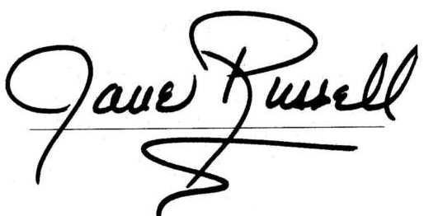

[youremail@hotmail.com](mailto:youremail@hotmail.com)

***+65 349 70 498***

c o v e r l e t t e r

**18 janary 2014**

**Mr Doe**

*Position in the company*

Company name

Street Name Town City State Country Zip Code

**Phone**

+65 349 70 498

**Email**

[youremail@gmail.com](mailto:youremail@gmail.com)

Sincerely

A n t o n y s i lv e r